台南市100 學年度「提升國小教師健康教育專業能力」校本培訓成果表
參與學校 | 新營國小、新泰國小、新興國小
辦理地點 | 新營國小視聽教室 | 參加人數 | 99 人
填表人 | 陳雅君 | 辦理日期 | 100年 10 月 26 日
研習活動成果相片
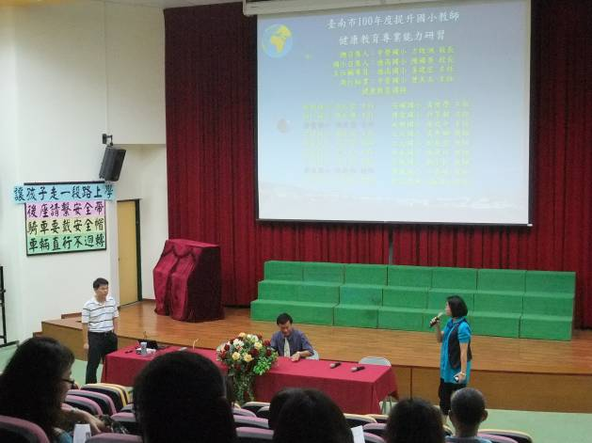 |  | 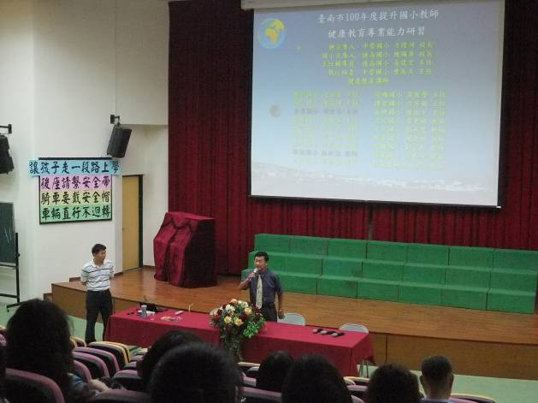
訓導主任開場介紹講師與演講主題 |  | 校長開場介紹講師與演講主題
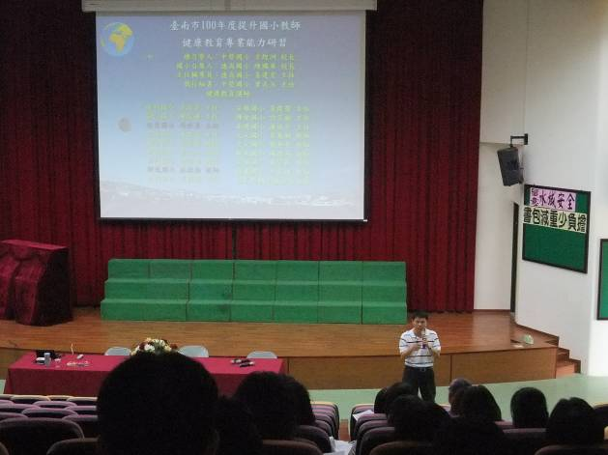 |  | 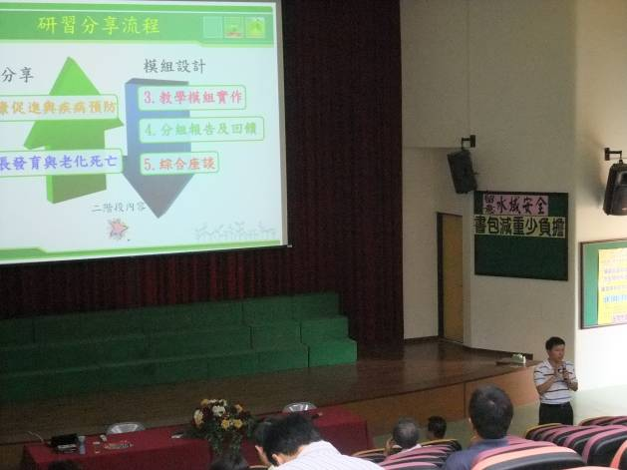
講師自我介紹並說明課程內容 |  | 講師說明研習分享流程
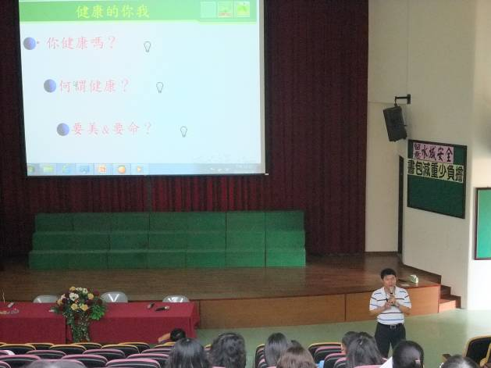 |  | 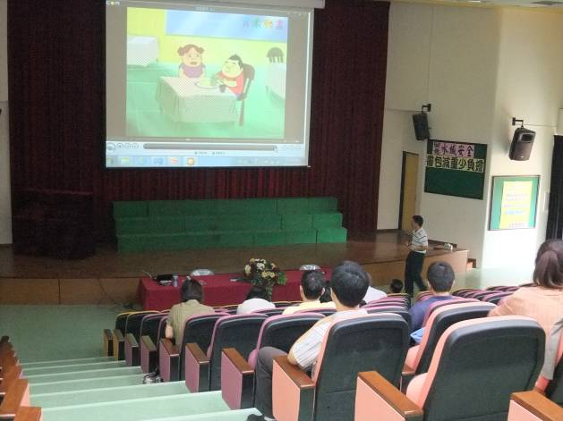
講師講課內容「健康的你我」 |  | 講師利用動畫來輔助介紹上課內容

